МБДОУ « Детский сад « Улыбка»

*Разработка*

*открытого занятия*

*( Конкурс « ВОСПИТАТЕЛЬ ГОДА -2021!*

*на тему :*

*«Посадка лука»*

*Воспитателя Меджидовой Р.М*

*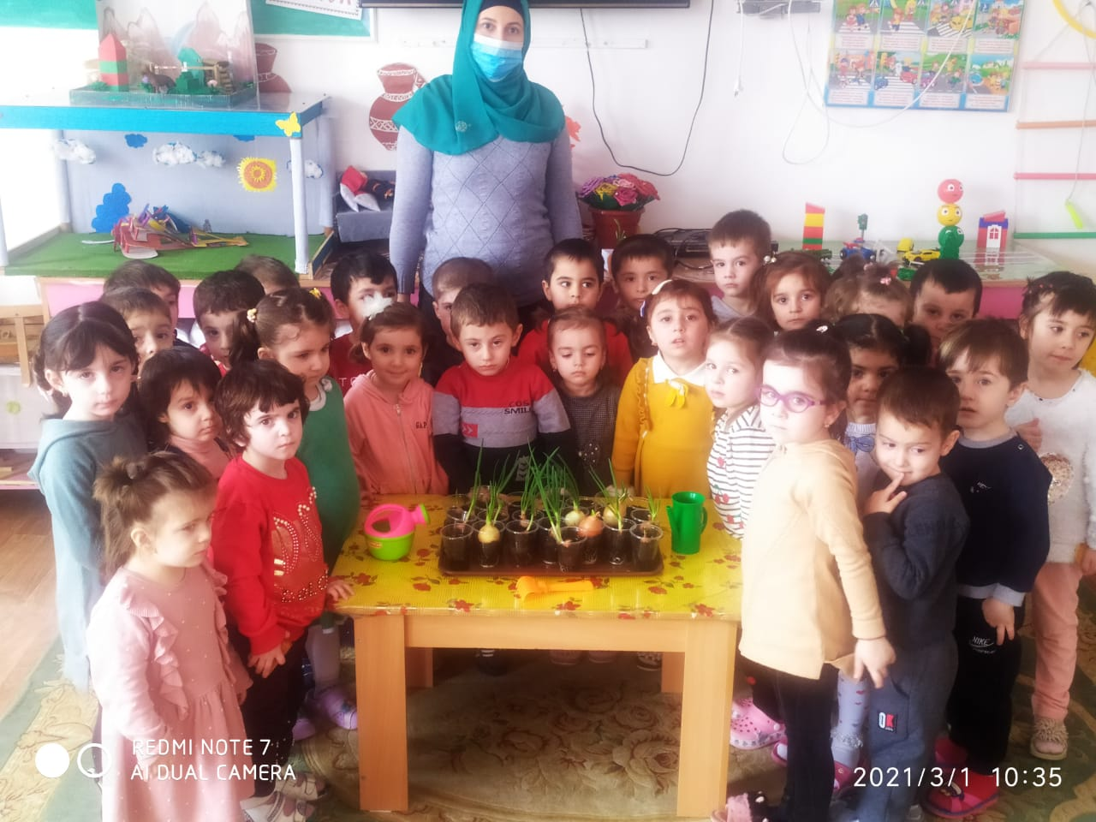*

*Цель:*

*-     Знакомить детей с процессом посадки лука.*

*-     Учить использовать в речи слова ориентируясь на род слова при определении предмета по его признакам, на цвет, форму предмета.*

*-     Формировать у детей навыки посадки лука, вызвать интерес к выращиванию растений.*

*-     Дать элементарные понятия о природных витаминах.*

*-     Воспитывать желание добиваться результата, участвовать в общем деле.*

*Программные задачи:*

*-    развивать знания цвета, формы предмета и уметь определять по его признакам;*

*-     научить детей посадки луковиц;*

*Словарь:  корешок, росток, витамины, длинный, круглый.*

*Оборудование:  ящик, лейка с водой, лук.*

*Ход НОД:*

*В-ль: Дети, у меня что-то есть под салфеткой. Отгадайте загадку: «Старый дед во сто шуб одет. Кто его раздевает, тот слезы проливает».*

*Правильно это лук.*

*Посмотрите-ка сколько лука! Каждый возьмите себе по луковице. Давайте вместе скажем: луковица.*

*Давайте рассмотрим луковицу.*

*-Какой она формы?  
-Какого цвета она? А у тебя какая?*

*-Покатайте луковицу на ладошке, пожмите ее. Какая она на ощупь.*

*Дети: Твердая.*

*В-ль: Кто хочет угоститься луком? (Ставлю на стол тарелочку, на которой кусочки черного хлеба с луком).*

*В-ль: Какой лук на вкус?*

*Дети: Горький.*

*В-ль: Горький, но очень полезный, в нем очень много витаминов. Если мы будем есть лук, то он убьет микробов в нашем организме и мы не будем болеть.*

*Почему от лука плачут?  
Говорят, он очень злой.  
Кто же злит его на даче?  
Почему же он такой?  
Я у бабушки спросила:  
— Расскажи мне, почему?  
И она мне объяснила,  
Разъяснила что к чему.  
Что лучок — полезный овощ,  
И никто его не злит.  
Он всегда спешит на помощь,  
От микробов защитит.  
Лук сырой, конечно, горький,  
А чеснок ещё горчей.  
Но зато помощник стойкий  
От простуды для людей.* *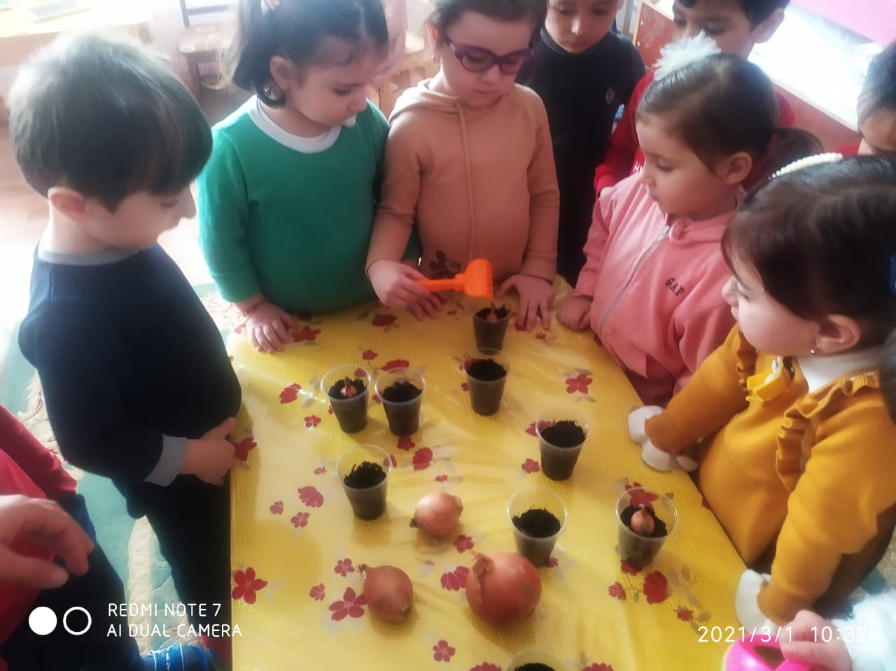*

*В-ль: Это луковица, если ее посадить, то из нее вырастут зеленые листики, зеленый лук. В зеленом луке тоже много витаминов. У луковицы есть верх (показ.), отсюда растет зеленый лук. А вот низ луковицы – донце (показ). Давайте вместе скажем - донце. Покажите, где донце у вашей луковицы.  
Покажите откуда будет расти зеленый лук.  
Луковицу нужно сажать донцем вниз в землю. Давайте мы с вами посадим свои луковицы в землю, чтобы вырастить зеленый лук себе на обед.  
В-ль: Подойдите к ящику с землей. Найдите у лука донце. Сажать лук в землю надо донцем вот так (показ).*

*Дети по очереди сажают каждый свою луковицу. (Звучит музыка «Звуки природы» №11)*

*В-ль: Вот какие молодцы, ребята. Как вы думаете, что нам делать, чтобы лук вырос?  
Дети: Луковицы надо полить водой из лейки.*

*В-ль: Маша, полей лук. Поливай осторожно, много воды не лей. Кто еще польет лук? Молодцы, ребята, все хорошо справились с посадкой лука.  
В-ль: А куда мы поставим лук, чтобы он у нас лучше рос.*

*Дети: На подоконник ближе к солнышку.*

*В-ль: Правильно, поближе к солнышку. Теперь мы каждый день будем наблюдать как растет наш лук.*

*Физминутка.  
В-ль: А теперь, ребята, давайте с вами поиграем. Илья у нас будет луком? (На голову ребенку надеть ободок с изображением луковицы).*

*Есть у нас огород, там зеленый лук растет. Вот такой вышины, вот такой ширины.*

*Ты, лучок, сюда спеши*

*И немного попляши. Молодцы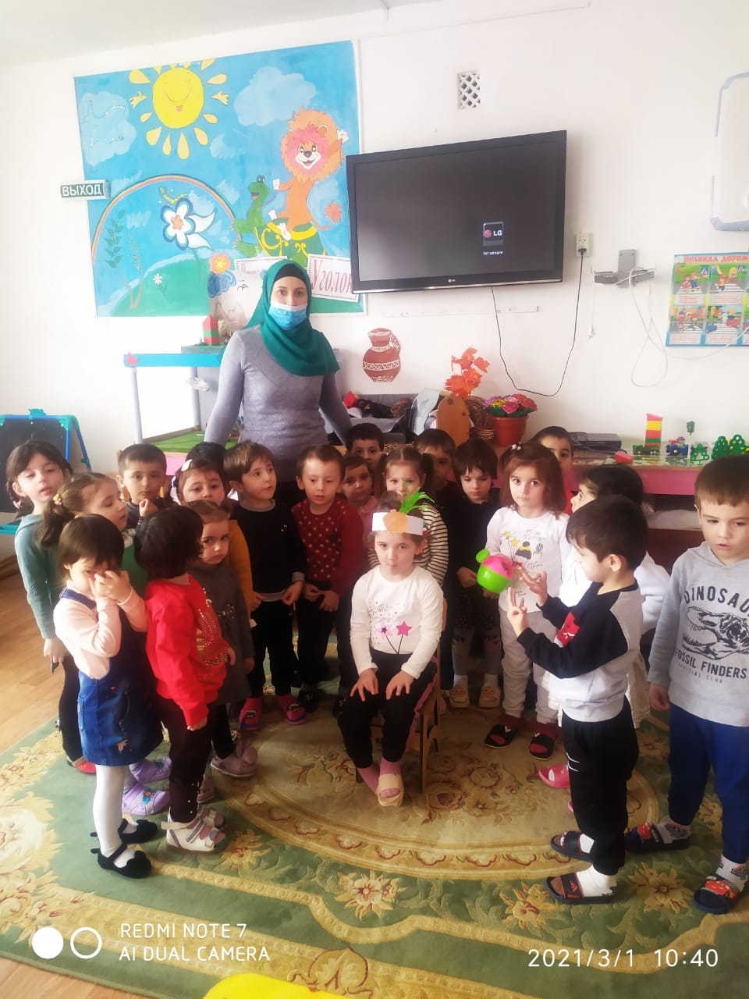, ребята.*

*Подвожу итог занятия: *

*-Ребята, чем мы сегодня с вами занимались?  (ответы) для чего мы посадили луковицы? (чтобы вырастить зеленый лук) Чего в зеленом луке очень много? (витаминов) Для чего нам нужны витамины? (укрепить здоровье).*

*-А теперь давайте поиграем в интересную и вкусную игру.*

*Провожу игру «Угадай на вкус»:*

*Цель: учить различать на вкус овощ и фрукт, активизировать в речи их названия.*

*Материал: на тарелках под салфеткой очищенные от кожуры кусочки яблока и огурца, наколотые на зубочистки.*

*Ход игры:*

*-Я даю вам по- очереди попробовать вкусные кусочки, а вы отгадайте, что это и назовите- фрукт это или овощ.*

*А лук мы уже пробовали. Фрукт или овощ?*

*-Какая польза от лука?*

*-Теперь мы каждый день будем наблюдать как растет наш лук. Как мы будем ухаживать за луком?*